Str. Vasile Pirvan nr. 2-4
Kogalniceanu | 055

BCCH | Afiseaza | LAC | CID | TRX | Diverse
5 | Parcul Izvor | 11142 | 10552 | 6 | RAM 111 dBm  2Ter | MB 1
9 | Eroilor |  | 10553 | 6
651 | - |  | 10557 | 4 | RAM 111 dBm

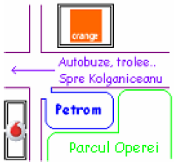
Probabil si aici avem de-a face cu o antichitate a celor de la Mobifon, din 1997 sau echivalent ; spun asta pentru ca presupun ca site-urile din gama 10xx (în cazul Orange cele cu ID pâna pe la 150) sunt site-uri care au fost lansate la începuturile retelei, în 1997.

Legat de denumirea site-ului, e amuzant ca la VDF toate site-urile din zona se cheama Kogalniceanu (am scris 3 site-uri în seara asta, si toate se chemau la fel). E bine ca busola pare sa fie ceva mai bine calibrata aici, însa locatia afisata Eroilor este putin aiurea (prea departe), poate ar fi fost mai bine daca afisau Piata Operei sau ceva de genul… stiu eu… ?

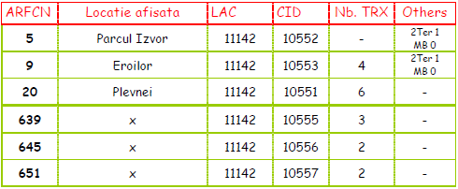
Iata cum statea situatia în iulie 2006. In vara 2007 site-ul arata la fel, adica cel putin avea tot câte 2 antene Kathrein / sector ; de RRU-uri & stuff nu am idee... In decembrie 2007 aveai 3 TRX-uri pe 651... Cica pe BCCH 5 ai avea un RAR 7, anul acesta nu se pare sa fi fost atent la asta, ca nu stiam.

Sa vorbim pentru sfârsit de partea HW : în una din poze se poate vedea capul unui Ericsson 2106 (sunt probabil minim 2 instalate, poate chiar 3), si remarc mai ales ca se utilizeaza noul model de RRU-uri Huawei (în pozele din iunie 2008 parca era instalat vechiul model, chiar daca se vede foarte prost) ! In rest se utilizeaza deci câte 2 Kathrein-uri pe sector (DCS/GSM, si UMTS/GSM DX x1), si chiar daca nu se vede prea prea clar, am impresia si aici ca una din ele este utilizata pe GSM doar cu un feeder de DX.

